Tema: | Comité paritario de la seguridad y salud del trabajador (COPASST)
Lugar: | Centro Médico Buenos Aires S.A.S | Fecha: | 05/11/2020
Nº acta: | 14
Hora Inicio | 4:20 | Hora finalización | 5:00

Integrantes
Nombres | Cargos
Mercy serna Ávila  Betsy Acevedo Álvarez  Liliana Carrillo Reales  Kelly Reino Rodríguez  Carmen Zúñiga  Yira luz  Karen Ortiz  Mailyn Arrieta Puello | Coordinadora de farmacia  Coordinadora calidad  Auxiliar de facturación  Trabajadora social  Transcriptora  Auxiliar de Enfermería  Auxiliar de ambulancia  Enfermera Jefe

- Saludo inicial
- Verificación del Quórum
- Lectura de compromiso anteriores
- Capacitación por parte de ARL
- Enfermedades laborales y accidente de trabajo
- Temas a desarrollar
- Generación de nuevos compromisos

Puntos claves desarrollados y/o acuerdos
- Saludo inicial
Se realiza saludo inicial, se procede a explicar las reglas generales de la reunión virtual,
Posteriormente se informa el objetivo de la presente reunión el cual es evaluar el funcionamiento de las unidades en medio de la pandemia por Sarcov2.

- Verificación del Quórum
Se procede a llamar a lista, encontrándose los integrantes del comité completos.

- Lectura de compromiso anteriores
-Se realizó reunión en la cual se definió realizar la encuesta prevención covid-19 semanal mente
- Inspección de los puestos de trabajo.

- Visitas de entidades de vigilancia o ARL
Por medio de la contingencia no se ha recibido visita por parte de entidades de vigilancia y ARL pero si contamos con el apoyo de ellas participando en las reuniones semanales frente al copasst

- Enfermedades laborales y accidente de trabajo
En la primera semana del mes de noviembre no sea presentó accidente laboral en el Centro médico Buenos Aires.

- Temas a desarrollar
Manejo de los elementos de bioseguridad frente al Sarcov2.

Se procede a solicitar semanalmente a cada unidad funcional informe de los elementos de bioseguridad entregados a cada trabajador, cumpliendo con los lineamientos emitidos por el ministerio.

Presentación de cronograma para inspección de cada área de trabajo.

Se procede a la asignación del personal por área, quedando de la siguiente manera:

Área Administrativa e I imágenes: Mercy Serna y Karen Ortiz.
Área de Farmacia y Resonador: Betsy Acevedo.
Área de Ecografía: Lilian Carrillo.
Área de Hostal Adulto: Mailyn Arrieta.
Área e mantenimiento: Carmen Zúñiga.
Área de Hostal Pediátrico: Yira Luz

Acciones derivadas de los acuerdos

Acciones concretas | Fecha | Responsable
Inspección planeada  Entrega de informe  Área a quien le toca la primera inspección de la semana del 09 al14 de noviembre. Área de Farmacia y Resonador.  Planificación de actividades | 05/11/2020  05/11/2020  05/11/2020  05/11/2020 | Comité  Comité  Comité  Comité

La presente acta fue realizada de manera virtual, motivo por el cual no contamos con firma de los asistentes.

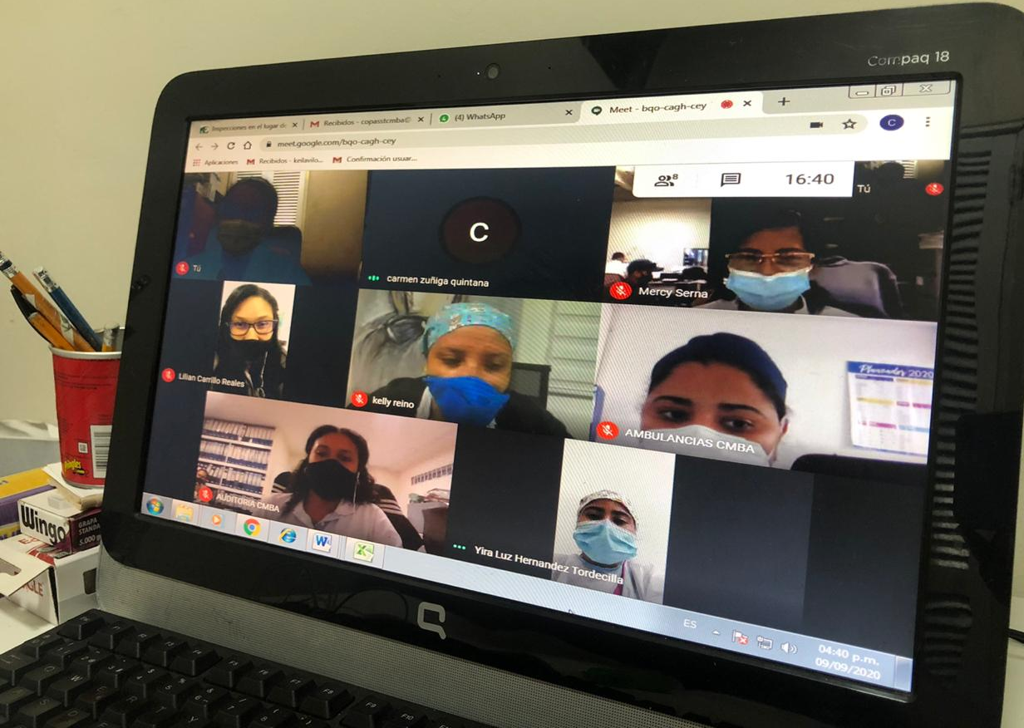

Firmas de asistentes

Firmas | Cargo | Firmas | Cargo
Nota: Los firmantes lo hacen en el mismo orden del listado de asistencia

2. Control de cambios
VERSIÓN | FECHA | CARACTERÍSTICAS DE LOS CAMBIOS Y/O ACTUALIZACIONES
1 | 20/08/2011 | Creación del Documento
2 | 26/01/2018 | Actualización de Documento
3 | 30/12/2019 | Actualización del contenido y la estructura del documento

REALIZADO POR:  Coordinación de calidad | REVISADO POR:  Coordinadora Medica | APROBADO POR:  Gerencia

